【**数据分析】非农就业数据回稳带动利率预期修正**

**主要观点：**

1、美国8月新增非农就业人数录得14.2万人，低于预期的16万人，同时前值下修至8.9万人。失业率在8月录得4.2%，低于前值4.3%但与预期持平。

2、从整体趋势来看，服务业需求虽有所放缓但仍处于高位，供给端能否持续修复或成为左右劳动力缺口缩小的重要因素。

3、需求水平较高的服务业薪资增速在本月并未再次显著上涨，侧面体现供给端议价优势有所减弱，后继劳动力缺口持续修复或使薪资增速进一步下调，但整体过程或相对缓慢。

4、当前美国劳动力市场或仍处于供需再平衡的过程中，而非由永久性失业及裁员所主导的恶性劳动力市场衰退。在年内降息预期高达100基点的状况下，经济数据反复或使利率预期计价相对充分的对应资产得到一定喘息空间，美元指数及美债收益率于短期内或走出一定的反弹回升趋势，但长期来看或难以避免地承压下行。

**正文：**

美国8月新增非农就业人数录得14.2万人，低于预期的16万人，同时前值下修至8.9万人。细分项来看，8月美国非农就业人数的增长主要由教育和保健服务（+4.7万人）、休闲和酒店业（+4.6万人）、建筑业（+3.4万人）、及政府（+2.4万人）推动。本次非农就业新增人数在服务业需求仍旧强劲的影响下再次反弹，而同期以制造业为首的经济活动有所衰退，制造业新增就业人数也随之显著下降。

图1失业率虽有所回落，但新增就业人数保持低迷

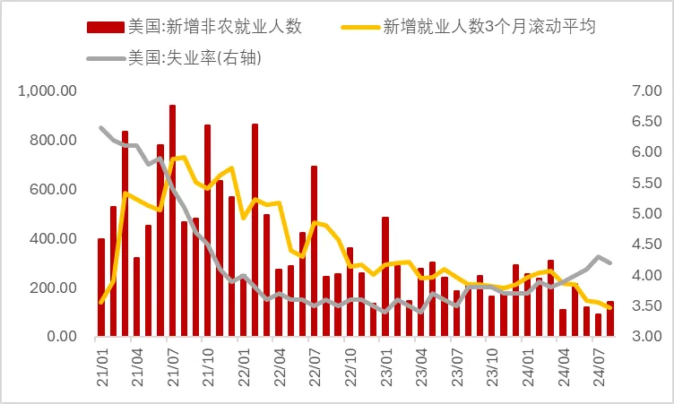

数据来源：Wind，瑞达期货研究院

图2服务业新增就业人数涨跌不一

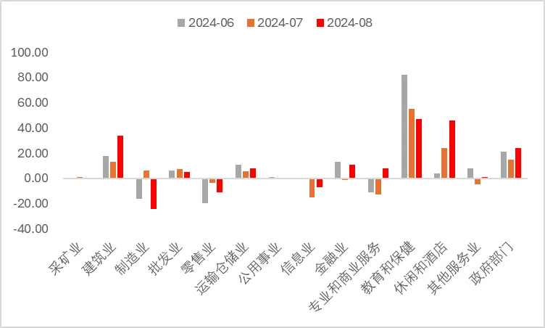

数据来源：Wind，瑞达期货研究院

图3非农新增就业人数数据

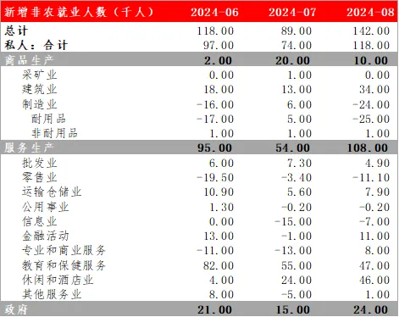

数据来源：Wind，瑞达期货研究院

失业率在8月录得4.2%，低于前值4.3%但与预期持平。8月劳动参与率录得62.7%，和前值及预期相符，是近6个月以来的平均水平。劳动力市场需求方面，7月JOLTS职位空缺数录得767.3万人，较前值791万人再次下调。细分行业来看，服务业整体需求在本月仍旧强劲，以专业和商业服务为首的服务业职位空缺数不降反升，但教育和保健以及住宿餐饮业等行业职位空缺数在本月皆有所下调。从整体趋势来看，服务业需求虽有所下降但仍处于高位，供给端能否持续修复或成为左右劳动力缺口缩小的重要因素。

图4服务业职位空缺数仍处于高位

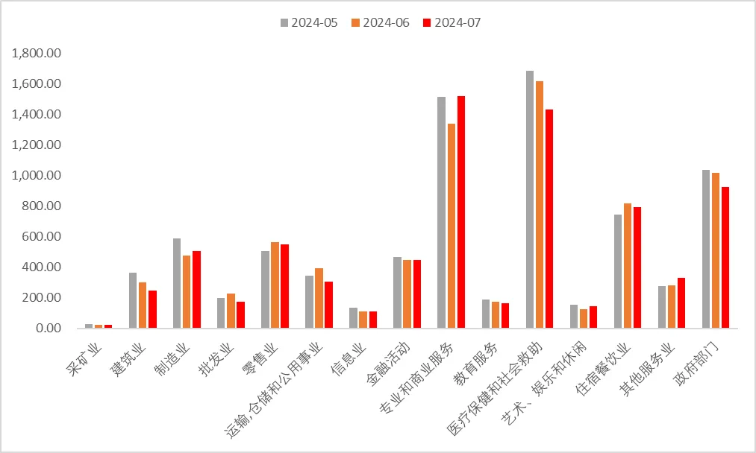

数据来源：Wind，瑞达期货研究院

薪资增速方面，8月平均时薪同比增速录得3.8%，高于预期3.7%以及前值的3.6%；薪资增速环比增速录得0.4%，高于预期的0.3%以及前值的-0.1%。细分行业来看，商品生产行业中虽然制造业及采矿业薪资增速有所上升，但增幅被建筑业的下降抵消，因此总体在8月环比不变，而服务业整体薪资增速则较前值持平。其中批发业、零售业、贸易运输、金融业、教育和医疗服务、及其他服务业的薪资增速均有所上调，公用事业、信息业、以及专业和商业服务为本月主要拖累项。总的来看，需求水平较高的服务业行业薪资增速在本月并未再次显著上涨，侧面体现供给端议价优势有所减弱，后继劳动力缺口持续修复或使薪资增速进一步下调，但整体过程或相对缓慢。

图5美国薪资增速数据

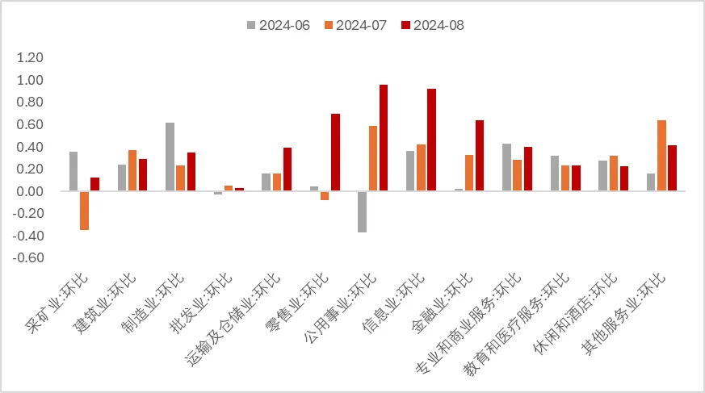

数据来源：Wind，瑞达期货研究院

图6整体薪资增速小幅回升

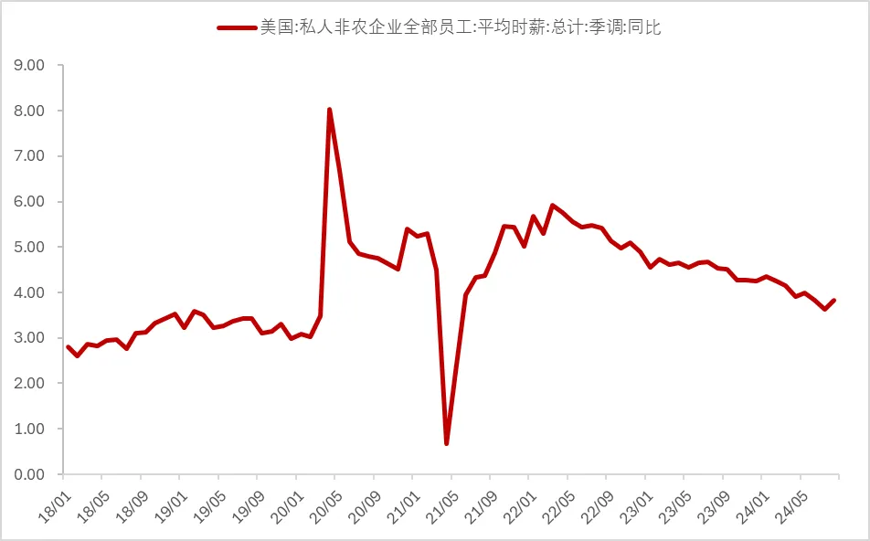

数据来源：Wind，瑞达期货研究院

**后市展望：**

从本次非农数据中新增就业人数及失业率同时回落的状况来看，当前劳动力市场需求虽有所下降，但仍保有一定接纳能力，而这一特征同样也能从暂时性失业人数比例较上月数据显著下降中看出。在此情况下，美国劳动力市场或仍处于供需再平衡的过程中，而非由永久性失业及裁员所主导的恶性劳动力市场衰退。除此之外，周度失业金申请失业金及持续领取失业金人数均未显著上升，甚至不约而同地回落，这也再次佐证劳动力市场仍保有一定供给接纳能力的现状。在此情况下，即便美联储主席鲍威尔提前对市场进行预期指引，导致投资者大幅上调年内美联储降息75基点的预期，但部分过度鸽派的乐观预期或已于美元指数及美债收益率中充分计价。叠加当前薪资增速仍是阻扰核心通胀水平高居不下的主要因素，在劳动力市场并未显著恶化的情况下，美联储或更多采取温和缓慢降息来实现经济软着陆的目标，并适当将利率水平维持于限制性水平。因此，在当前年内降息预期高达100基点的状况下，经济数据反复或使利率预期计价相对充分的对应资产得到一定喘息空间，美元指数及美债收益率于短期内或走出一定的反弹回升趋势，但长期来看或难以避免地承压下行。

图7暂时性失业人数回落

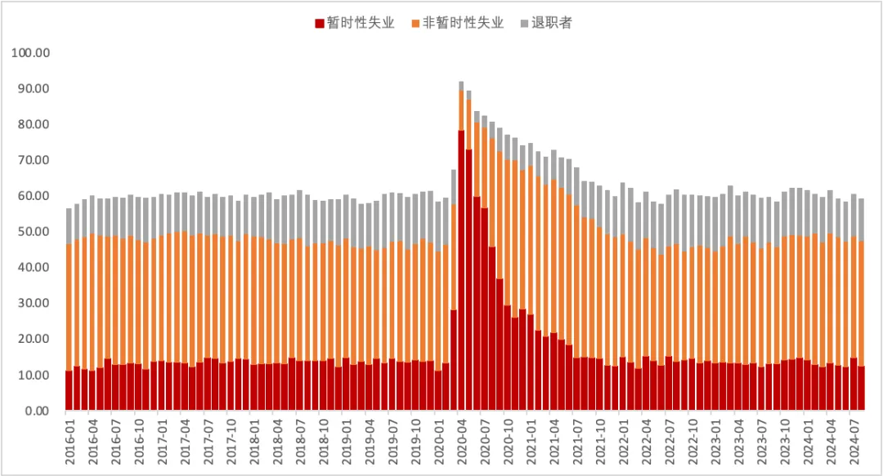

数据来源：Wind，瑞达期货研究院

图8失业金初请及持续领取人数均有所回落

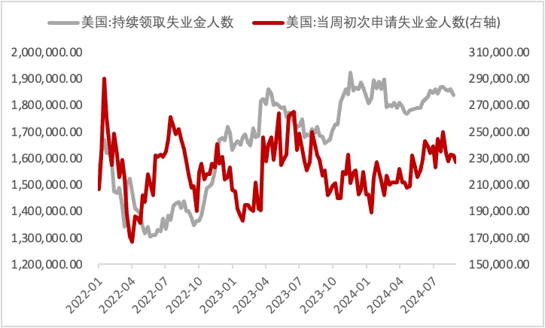

数据来源：Wind，瑞达期货研究院

作者：研究员：廖宏斌 期货从业资格号F3082507期货投资咨询从业证书号Z0020723

风险提示：期市有风险，入市需谨慎！

**免责声明：**

本报告中的信息均来源于公开可获得资料，瑞达国际力求准确可靠，但对这些信息的准确性及完整性不做任何保证，据此投资，责任自负。本报告不构成个人投资建议，客户应考虑本报告中的任何意见或建议是否符合其特定状况。本报告版权仅为我公司所有，未经书面许可，任何机构和个人不得以任何形式翻版、复制和发布。如引用、刊发，需注明出处为瑞达期货股份有限公司研究院，且不得对本报告进行有悖原意的引用、删节和修改。